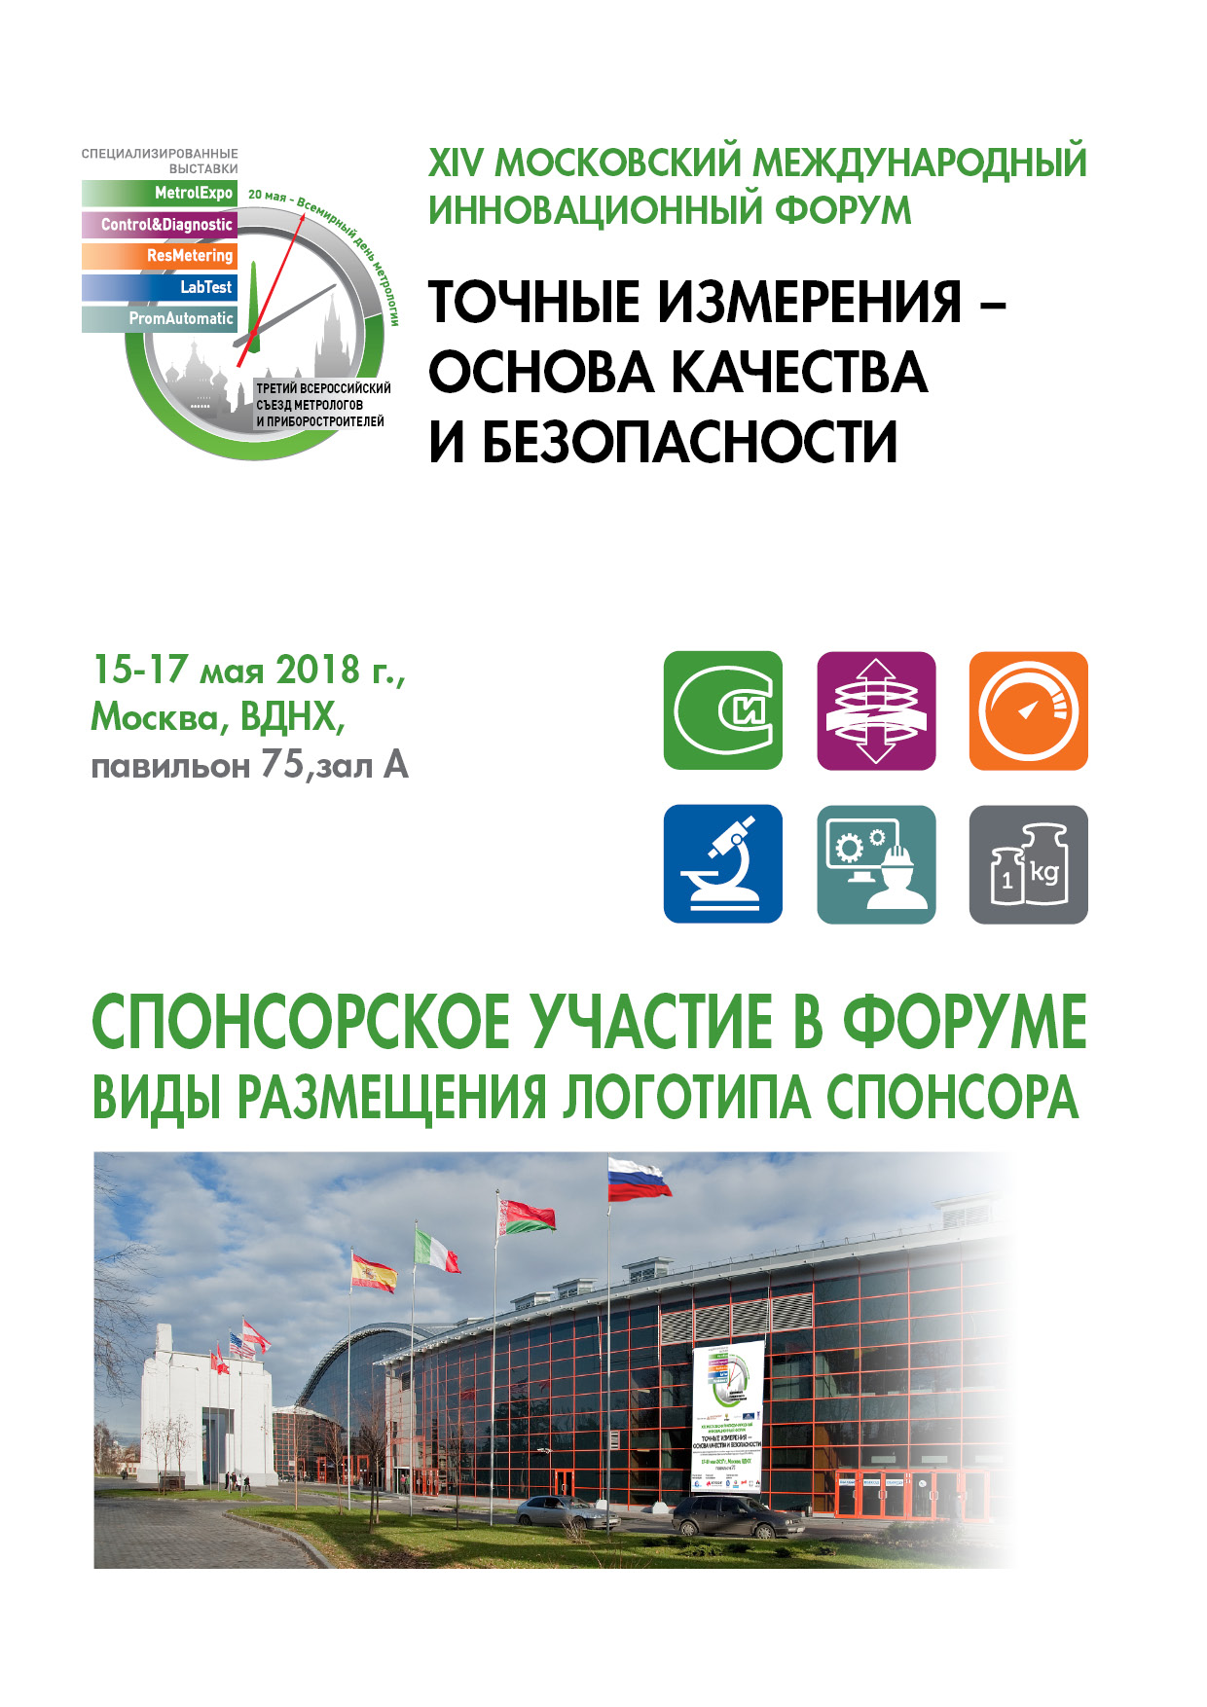
Уважаемые коллеги!

Предлагаем Вам выступить спонсором форума

Генеральный спонсор Форума стоимость 600 000 рублей

Пакет «1» включает:
- Присвоение статуса «Генеральный спонсор»;
- Размещение в каталоге приветствия Спонсора к участникам форума;
- Упоминание спонсора во вступительной речи организаторов форума;
- Выступление представителя спонсора на пресс-конференции (10 мин.);
- Предоставление зала для проведения презентации, круглого стола (2 часа);
- Изготовление и размещение рекламного баннера спонсора в зоне торжественного открытия выставки (5,0 х 2,5 м);
- Размещение рекламы спонсора на информационном пакете (полноцвет);
- Включение рекламных материалов Спонсора в информационные папки (вручается участникам симпозиума, почетным гостям, журналистам);
- Размещение логотипа спонсора на ручке и в нижнем колонтитуле блокнота;
- Размещение логотипа во всех публикуемых в СМИ рекламных модулях;
- Размещение логотипа спонсора на обложке каталога;
- Размещение полноцветного рекламного модуля в каталоге (стр. 4);
- Размещение логотипа на сайте форума с гиперссылкой на сайт спонсора;
- Размещение логотипа спонсора на пригласительном билете выставки;
- Размещение логотипа на плане выставки;
- Аккредитация трёх представителей спонсора на все площадки форума;
- 150 пригласительных билетов на посещение выставки;
- Упоминание в пресс-релизе Форума о спонсорском участии компании.

Спонсорство торжественного приёма стоимость 450 000 рублей

450 персон (VIP гости, участники симпозиума, топ менеджмент участков выставки)

Пакет «2» включает:
- Присвоение статуса «Спонсор торжественного приёма»;
- Размещение логотипа Спонсора в виде гиперссылки на официальном сайте;
- Размещение логотипа Спонсора на приглашениях на приём;
- Вложение рекламного материала спонсора в информационные пакеты мероприятия;
- Презентация продукта Спонсора во время приёма;
- Размещение логотипа спонсора на флаге в зале приёма;
- Размещение рекламных материалов спонсора в зоне проведения конференции;
- Размещение логотипа во всех публикуемых в СМИ рекламных модулях;
- Упоминание спонсора во вступительной речи организаторов форума;
- Размещение полноцветной рекламы в официальном каталоге ;
- Изготовление и размещение рекламного баннера в зоне регистрации посетителей форума (1,.0 х 2,5 м);
- Аккредитация трёх представителей спонсора на все площадки форума;
- 100 пригласительных билетов на приём;
- Упоминание в пресс-релизе Форума о спонсорском участии компании.

Спонсорство деловой программы стоимость 350 000 руб.

Пакет «3» включает:

- Присвоение статуса «Спонсор деловой программы»;
- Размещение логотипа Спонсора в виде гиперссылки на официальном сайте;
- Выступление представителя Спонсора на пресс-конференции (10 мин.);
- Включение рекламных материалов в информационные папки (вручается участникам симпозиума, почетным гостям, журналистам);
- Размещение логотипа во всех публикуемых в СМИ рекламных модулях;
- Размещение рекламных материалов спонсора в зоне проведения конференции;
- Размещение полноцветной рекламы в официальном каталоге;
- Изготовление и размещение рекламного баннера в зоне регистрации VIP гостей и участников съезда (1,0 х 2,5 м);
- Аккредитация трёх представителей спонсора на все площадки форума;
- 100 пригласительных билетов на посещение выставки;
- Упоминание в пресс-релизе Форума о спонсорском участии компании.

Спонсорство регистрации выставки стоимость 250 000 руб.

Пакет «4» включает:

- Присвоение статуса «Спонсор регистрации выставки»;
- Размещение логотипа Спонсора в виде гиперссылки на официальном сайте;
- Оформление стойки регистрации выставки рекламной символикой Спонсора;
- Размещение логотипа спонсора на спец.униформе сотрудников регистрации (футболки, бейсболки, шейные платки);
- Размещение логотипа спонсора на бейджах посетителей выставки;
- Размещение полноцветного рекламного модуля в каталоге форума;
- Распространение рекламных материалов Спонсора со стойки регистрации Выставки (печатная реклама и бизнес-сувениры);
- 100 пригласительных билетов на посещение выставки;
- Упоминание в пресс-релизе Форума о спонсорском участии компании;

Спонсор «Direct Mail» стоимость 200 000 рублей
Рассылка по базе данных составляющей 50 000 e-mail адресов подписчиков форума
Пакет «5» включает:
- Размещение логотипа спонсора на сайте выставки;
- Размещение логотипа спонсора в рассылке «Direct Mail»;
- Размещение логотипа на конвертах;
- Размещение полноцветной рекламы в официальном каталоге;
- Изготовление и размещение рекламного баннера в зоне регистрации посетителей выставки (1,0 х 2,5 м);
- 100 пригласительных билетов на посещение выставки;
- Упоминание в пресс-релизе Форума о спонсорском участии компании.

